附件3
网上填报指引
1.进入网上申报地址：https://www.xiyiqq.com/cnfia/#/home
2.点击“进入填报”
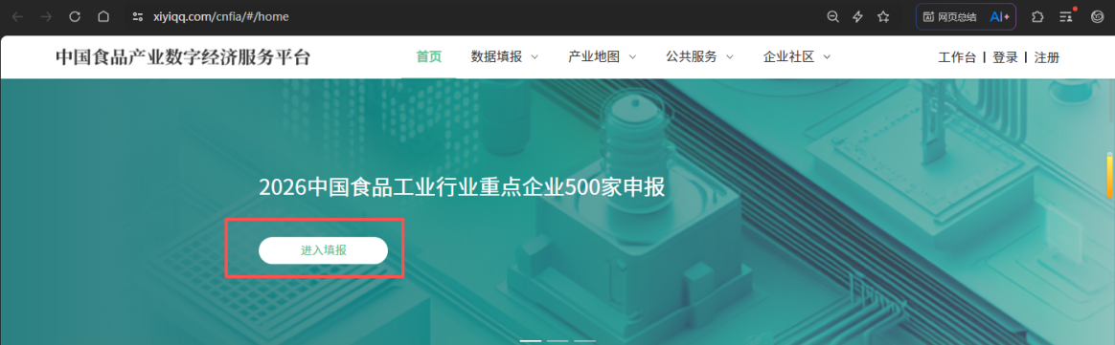

3.平台注册及登录：点击“去注册”，输入注册信息后在企业端登录。
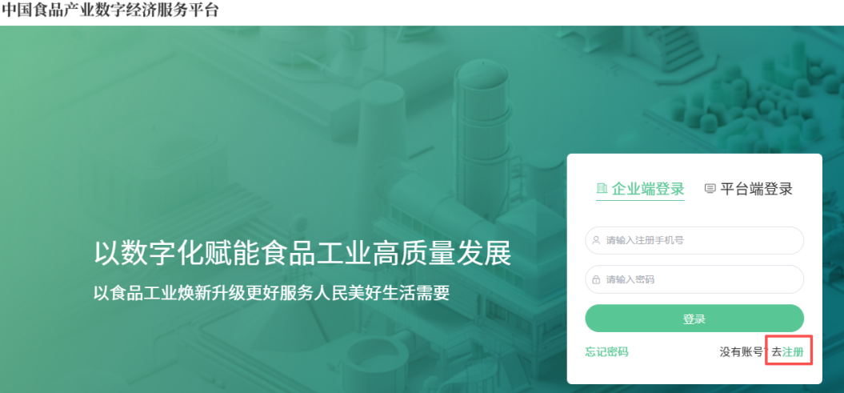


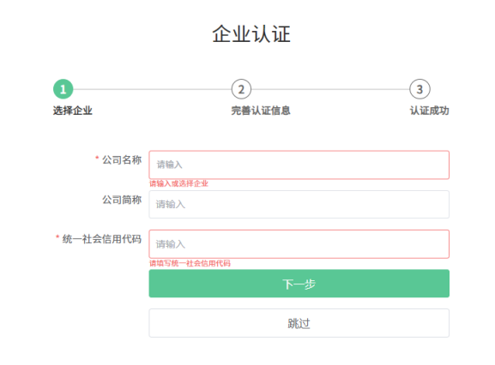
4.企业认证及数据填报：登录后按顺序完成企业认证及数据填报，填报后点击提交完成网上填报。

